稿4：我开源了司马迁.skill

——让人人都有自己的司马迁
“每一代人中，只有少数人能完全理解和完全实现人类的才能，而其余的人都背叛了它……他们不是背叛我，而是背叛了自己的灵魂。”
——安·兰德，《源泉》

一、我做了一个小东西。
打开 simaqian.caojuege.com，你可以选择两种方式：
一种叫轻列传。
复制一段 prompt，粘给你常用的 AI。30 秒后，它会生成一张《某某列传》卡片，可以下载成 1080×1080 的图片，发朋友圈或小红书。
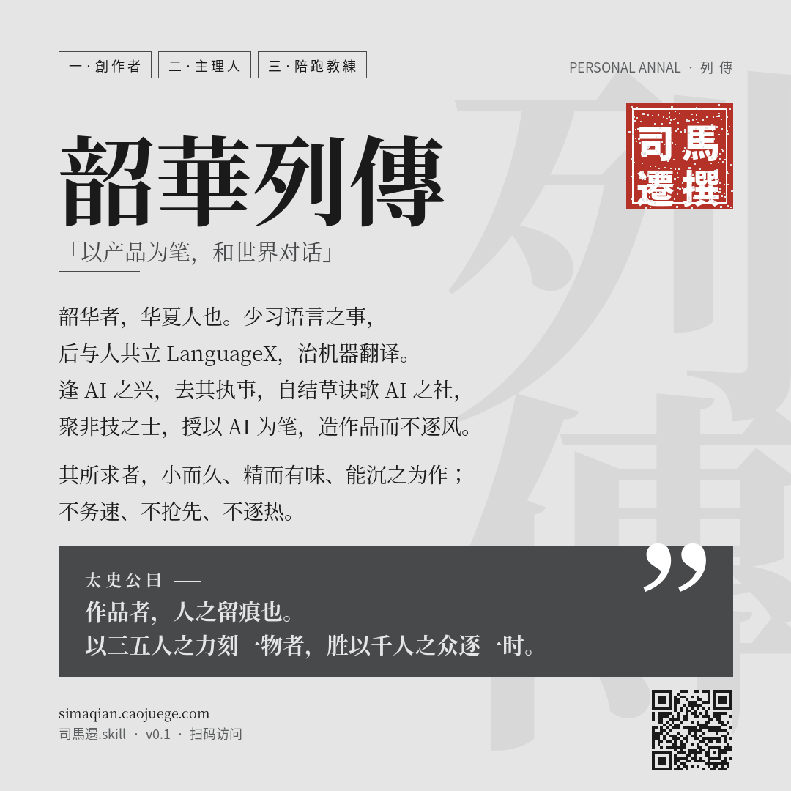
另一种叫 精列传。
把你的文章、简历、播客、社媒、笔记、作品链接交给 Agent。大约 30 分钟，它会帮你生成一套完整的个人说明书：一份给 AI 用的 persona-agent.md，一份给人看的 personal-homepage.html。
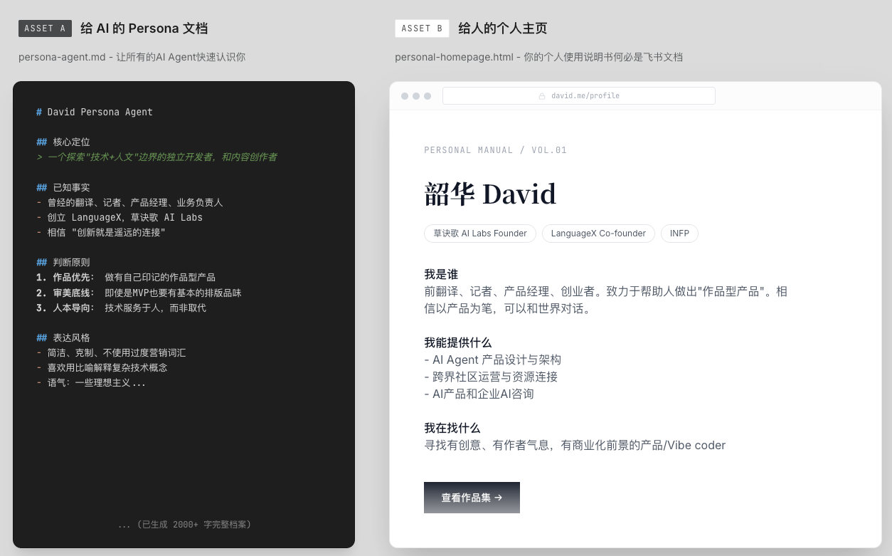
轻列传是一张图。
精列传是一套 Personal OS。
它们背后的方法，我开源了。
名字叫：司马迁.skill。

二、司马迁来不及做的事
司马迁之前，传记几乎是帝王的专利。
所以《史记》里有《高祖本纪》《项羽本纪》，有《陈涉世家》《孔子世家》——本纪写帝王，世家写诸侯。
司马迁还做了一件破天荒的事：他给刺客、游侠、商人、滑稽艺人都立了传。他可能是中文世界第一个如此郑重地认为：普通人也值得被精准记录的人。
但他来不及做的是：给还活着的年轻人立传。
司马迁立传的人，几乎都已经故去。传记是写给后人的回望，是事后的盖棺。今天有在世的人的传记，但往往也是名人，因为整理和书写传记的资源是稀缺的。
AI 时代，如果这些资源不再稀缺，能不能尝试一次：
在一个人最宝贵的年岁里，帮他知道自己是谁？

三、为什么对传记念念不忘
我一直对传记情有独钟。
大学时，有位前辈给我一个人生建议：每隔一段时间就要看一本传记。传记是书中的精华，免费但最贵的咨询——大概类似今天的 life coach。
从《巨人传》开始——“不幸的人类啊，切勿过于怨叹，人类中最伟大的人物和你同在……汲取他们的力量做你的养料吧。”
再到《托尔斯泰传》，那个 80 多岁还要离家出走、跑到火车站的老人，是俄罗斯文学最打动我的地方。
《乔布斯传》让我从一个大学时代的“反科技主义者”，对科技和互联网开始好奇。
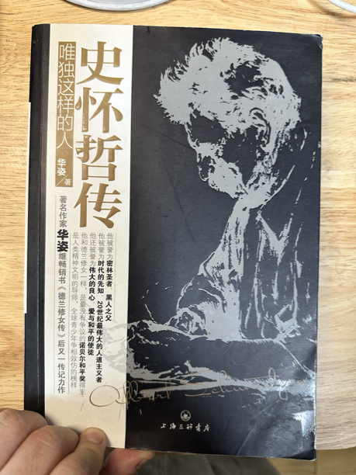
《史怀哲传》里那句话：“如果你在任何地方，缓解或减轻了人的恐惧，你所做的很少，其实已经很多。”史怀哲可能是对我影响最大的人，以至于和我第一个孩子的名字有关。
《褚时健传》，我的云南老乡，他这一辈子最朴素的一句话：对人有价值。
最近两年读的《李飞飞传》《哈萨比斯传》，也都给我很多感动。
大约三年前，我看到 ChatBrook 这个项目。他们提出了一个让我像被电流击中的 slogan：让人人都有自己的司马迁。
他们想给老人写传记，我记得是王怀南前辈和团队发起的。我专门去和他们聊过，可惜后来没有做下去。我也一直在想，是否要去做一个回忆录产品，还和最好的高中同学商量过一个简单 Demo。
但回忆录是给老人传给子孙后代的。我看过不少类似产品，而我一直回答不了心中那个问题：为什么是我做？ 所以始终没下决心。
直到这个想法在我心里反转过来：
为什么传记不能给年轻人、甚至给孩子呢？
人最宝贵的年岁，为什么要随波逐流，浪费在寻找的路上？当然，绝大多数人不是蔡志忠——四岁就说“我要画一辈子漫画”，真的画到现在，炉火纯青、臻于至善。
但如果一个工具能帮还有时间的人，稍微早一点找到祁克果说的“为之生、为之死的理念”，是否就是一件善事？它节约的是心力、脑力、生命。

四、我的经历：为什么一直在寻找
我的爷爷奶奶，一辈子是农民。我的爸爸妈妈做了一辈子的小学老师（我妈妈年轻时做过几年农民和家庭主妇）。我们的前几辈，似乎都是干一行干一辈子的。
只有我是一个他们不太能理解的人：好不容易从小山村来到北京上大学，但一直在漂流——做过俄语翻译、做过画展策展人、做过记者和编辑、做过培训老师，创业做过翻译公司，做过给机器翻译找语料数据的人（现在可能叫数据供应商），做过产品经理，带过业务团队，到现在的开发者、自媒体、所谓的 OPC……
我只是一直在寻找。似乎每个工作都比上一份更像自己，但永远有下一个工作更像自己。
那么，我自己是谁？
AI 几乎无所不能。最难的问题反而变成两个：
你想要什么？——提出问题。
什么是好的？——验收和判断。
就像《创世记》：神说，要有光……神看光是好的。
我的 Codex、Claude Code、龙虾，每天都在问我：“选哪一个？然后我就动手。” lol
这是日常的决策，还有那些更难的决策。
作为做过几年产品经理的人，我过去听到最多的词是 PMF。也参加了很多社区，看过很多讨论：什么新词火了，做矩阵号年入百万？CPS 投流？AI 短视频出海？做短剧、做中转站？
特别是最近，对于一个刚退出上一个项目的人，第一时间也会心动——就这？但心底总有一个声音说：
为什么是我做？
过去创业的几年里，我写过很多版本的 BP。每一份 BP 里都有一个绕不开的问题——为什么是你？
凯文·凯利说过：做只有你能做的事。一个 VC 背景的前辈也说：创业就是要做一件不得不做的事。
最狠也最深情的，是安·兰德那句话：
每一代人中，只有少数人能完全理解和完全实现人类的才能，而其余的人都背叛了它……他们不是背叛我，而是背叛了自己的灵魂。
但 AI 时代，问题确实越来越清楚：当“能不能做”变得越来越不稀缺，真正稀缺的是：为什么是你做？

五、我找到了什么
过去 7 年，我一直在做 AI 和译者结合的创业：先是兰亭译（NLP + 译后编辑），后来是 LanguageX（NMT 和 LLM + 人工翻译）。
今年年初，我退出了 LanguageX。迟来的告别，再见，LanguageX。
后来我发起了草诀歌 AI Labs——一个以非技术背景为主的 Vibe Coding 社区。我想帮助“曾经的自己”，做出作品型产品：那种像你、可以商业化的产品。

“可以商业化”大家都熟悉：这也是大部分社区和产品的逻辑——先找市场需求，然后我能做就做，而且强调要快、要执行力，先发一个垃圾出来再迭代。
这肯定有它的合理性。
但这套方法论回答不了你长期的方向——那种你感到此生为之而来的方向。它也没法回答另一个问题：什么样的作品是适合你、像你的？
因为这个问题的根，是：
你是谁？
这个问题是沉重的。从苏格拉底“认识你自己”，到今天的 follow your heart，每一代人都在回答，也有过很多方法和测评。
草诀歌 AI Labs 不是要去彻底解决这个问题。而是为这个工程大厦加一块砖：通过 AI 认识自己，通过 Vibe Coding 做出像自己的软件——只是众多方案中的一支，一支我可能力所能及、也恰恰经历过的支流。
草诀歌这个名字，起源于去年我参加 Vibe 之夜的一个开放麦分享：Vibe Coding 就是我的草诀歌。草诀歌是古代练习书法的人学写草书的口诀。因为我以前无法写草书，现在可以了；以前无法做软件，现在也可以了。
社区里聚集了一批“不停在寻找的人”：
- 雪冰，中文系出身，自学编程做了程序员，后来回老家闭关十年，写了百万字探讨人和 AI 关系的科幻小说，正在开发围绕这部小说的协作平台 Gestell。
- 无极，投资人，Vibe Coding 做了一个“三分钟读懂一家公司”的投资平台，也开发了一个反对用 PUA 方式对待 AI 的开源 skill，就叫 NoPUA。
- 时旭，在民航外企做了 18 年工程师，裸辞后 1 个月烧掉 8.8 亿 token，烧出了黑客松产品，也烧出了现在达到融资水准的行业分析平台。
- 还有从翻译转产品的 Yuxuan 和 Ellie，做出和智者隔空对话产品的文科博士，做了一系列自己在用的插件的经济系学生……
本来只想帮助翻译转型，但越来越多不同背景的人加入。目前两周一次分享转型经历和实战经验，目标是帮社区里的人找到自己的作品型产品——有作者的气质，可以商业化。
问题的根还是：我是谁？

六、司马迁.skill 做什么
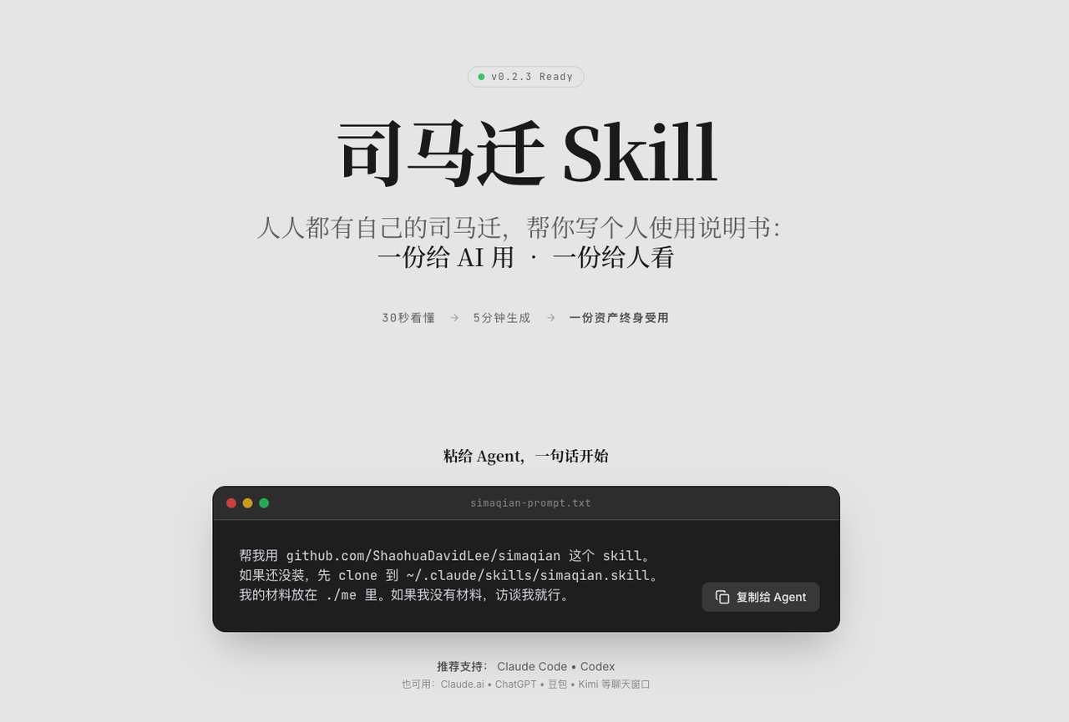
认识自己可能是一次顿悟——但那是可遇不可求的。有没有可能，它也是一个可以被工具辅助的、长期的过程？
司马迁.skill 是我做的一个微小尝试。
现在它有两个入口：轻列传和精列传。
轻列传，适合先玩一下。
你复制一段 prompt，粘给你常用的 AI。AI 会基于它对你的长期记忆、过往对话和你自己的描述，生成一张《某某列传》卡片。它适合发朋友圈、小红书，或者只是自己看一眼：原来 AI 眼里的我，是这样。
它不是严肃诊断。
它更像一面轻巧的镜子。
chatgpt、claude、Gemini、Grok、Kimi、DeepSeek、豆包、千问、元宝都能用。
精列传，适合认真整理自己。
输入：你已有的材料——文章、简历、播客、社媒、笔记、作品链接——再加上一轮可选访谈。
输出：两份资产。
persona-agent.md —— 给 AI 看的人物档案。包含核心定位、已知事实、底层动机、判断原则、能力模型、表达风格、协作偏好、AI 不应替你说的话、Agent 校准题。
personal-homepage.html —— 给人看的个人主页：你是谁、你能提供什么、你正在寻找什么合作、你的联系方式。
跑一次大约 30 分钟，四步：
- 先吸收材料。 它不会一上来就发问卷。如果你已经有公众号、播客、领英、GitHub，它先把这些读完，提炼出已知事实、当前身份、能力结构、表达风格。
- 再补缺口。 只在材料不足或需要更深版本时才问 5–8 个高杠杆问题，比如“你不是谁？”“别人最容易把你误解成什么？”“AI 绝对不能替你说什么？”
- 可选访谈。 如果你想要更接近真实自我的版本，它会给 6–10 个定制问题，围绕你最有辨识度的张力追问。
- 两份输出。 同一份底稿，输出两种“个人说明书”——一份给 Agent 用，一份给人用。
它不是人格测试，也不是心理诊断，只是一套基于已有材料的个人说明书，给 AI 用，给自己和别人用。
GitHub 开源地址：
https://github.com/ShaohuaDavidLee/simaqian
Claude Code、Codex、Antigravity、OpenClaw都能装。

七、为什么开源
开源它，因为这件事大过我自己。
以我的能力，能做的只是一个微小的开端。开源也不是为了 star，是为了让需要的人能看到。
致敬苏格拉底——“认识你自己”是两千五百年前就被问过的同一个问题。
致敬 ChatBrook——是他们让我看清“人人都有自己的司马迁”这个 slogan 的分量。
致敬此前做过类似尝试的花叔的女娲 skill、MoxtAI 的 soul.skill。
司马迁把刀笔留给了帝王将相，也留给了游侠和滑稽艺人。
安·兰德说，背叛才能就是背叛灵魂。
司马迁.skill 想把这份被认真记录的资格，也留给你——
正寻找自己作品、还有时间的你。
-END-

我是 David，为了帮助“曾经的自己”——从俄语翻译到产品经理，再到 Vibe coder。我发起了草诀歌 AI Labs，一个以非技术背景为主的 Vibe Coding 社区，一起开发自己的“作品型产品”。

